最后磋商报价

供应商名称：儋州高远计算机设备有限公司
项目编号：ZKGSF(ZB)-20242446

最后磋商报价 (下浮率%) | 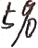
服务期 |   自合同签订之日起3年
备注 |   无


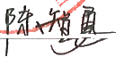
供应商名称(单位公章) :儋州高远计算机设备有限公司

法定代表人(或委托代理人)签字：
日 期 ：2024 年 1 2 月 0 2 日

